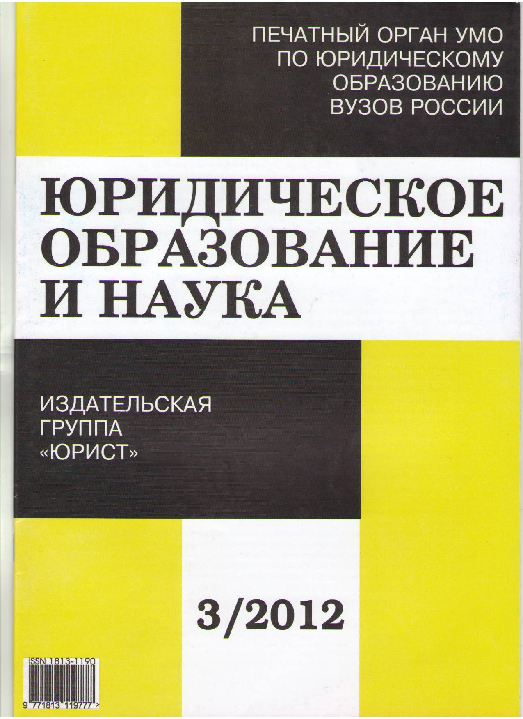

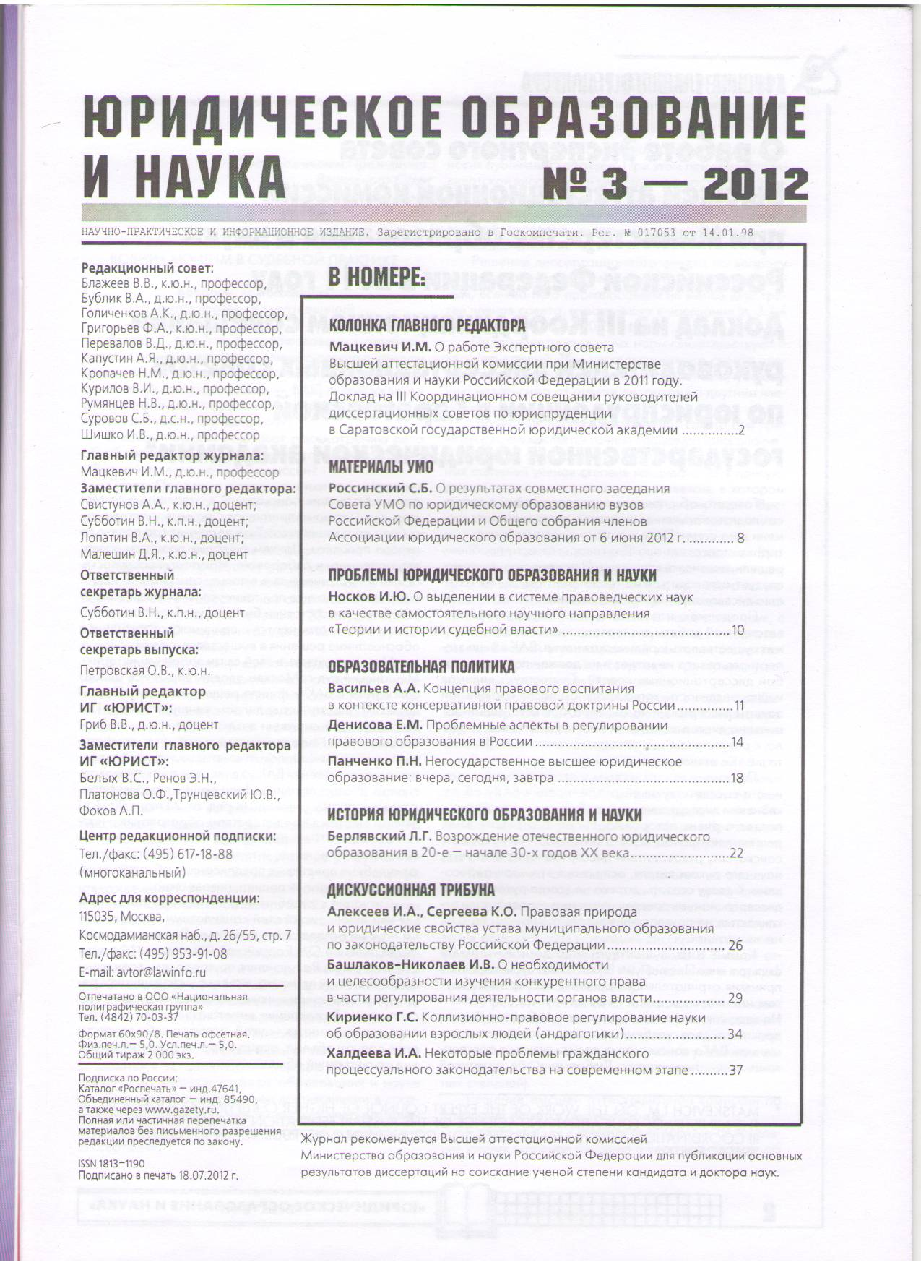

Негосударственное высшее юридическое образование: вчера, сегодня, завтра

В статье анализируются причины резко возросшего еще в первой половине 90-х гг. прошлого века и сохранившегося поныне интереса широких слоев российского общества к высшему юридическому образованию, что было связано, прежде всего, с устремленностью России к обретению статуса правового государства, российского общества – к обретению статуса гражданского общества, а так же с конституционным признанием человека и его прав высшей ценностью. Аргументируется вывод о том, что нет и не может быть никакой «опасности» перенасыщения общества юристами. Напротив, оно еще долго будет испытывать потребность в повышении юридической грамотности, не говоря уже о сохраняющемся еще дефиците высококвалифицированных юридических кадров. Раскрываются факторы, за счет которых негосударственное высшее юридическое образование может уже во втором десятилетии нового века выйти на передние рубежи вузовского образования.

Негосударственное высшее юридическое образование, правовое государство, гражданское общество, права человека, юридическая грамотность населения, высококвалифицированные юридические кадры, передние рубежи вузовского юридического образования

Негосударственному высшему юридическому образованию присущи многие черты, которые свойственны и всему нашему негосударственному высшему образованию. Такой вывод тем более справедлив, что в структуре негосударственного высшего образования высшее юридическое образование, наряду с образованием экономическим (соотношение с которым у него примерно 1:1), составляет основную его часть – порядка 90 %.
Если в советское время юристов готовили 52 государственных вуза, то сегодня в России их выпускают более 600 государственных и примерно столько же негосударственных вузов. Общая численность ежегодно выпускаемых юристов высшей квалификации составляет примерно 160 тыс. Такими высокими показателями не может похвастаться никакая другая профессия. Но здесь закономерно возникают и вопросы, например, о том, а настоящие ли это юристы, достаточно ли они хорошо подготовлены смогут ли справляться со своими профессиональными обязанностями. Сомнения – нормальное состояние любого мыслящего человека, а тем более чиновника, решающего стратегические задачи модернизации России. Не торопясь с выводами, постараемся как можно внимательнее разобраться с такого рода вопросами.
Вначале попытаемся выяснить, почему в сфере негосударственного высшего образования произошел крен в сторону именно юриспруденции. После того, как принятая в 1993 г. ныне действующая Конституция РФ провозгласила Россию правовым государством, а человека и его права — высшей ценностью, молодые люди потянулись за юридическими знаниями. Они прекрасно понимали, что, обладая таковыми, не только не пропадут в лихолетье перемен, но и, насколько это возможно в свободном обществе, преуспеют. Распространенная в середине 90-х гг. прошлого века шутка о том, что «прав тот, у кого больше прав», нередко трактовалась с тем подтекстом, что больше прав может быть только у того, кто лучше их знает. А лучше знает свои права, делался вывод, конечно же, профессиональный юрист. Отсюда и широко распространившееся стремление к получению высшего юридического образования.
Дело здесь, следовательно, не сводилось к так называемому «ажиотажному спросу», связанному, например, с погоней за престижной профессией, «длинным рублем», коррупционно емкими должностями, страховкой от «дедовской армии», от «сумы и тюрьмы» и т.д. И тем более это не было связано с «коварством» предпринимателей от образования, которые якобы посредством разного рода рекламных акций «раскрутили» такой спрос и, минимизировав в условиях Интернета и дистанционных форм обучения себестоимость образовательных проектов, «гребут» сверхприбыли, по существу, при мизерных вложениях.
Именно на всем этом делался акцент в рассуждениях многих «государственных мужей» о негосударственном высшем юридическом образовании, муссировавших тему о «юристах-недоучках»: как будто у нас мало других «недоучек», в частности, медиков, педагогов, журналистов, представителей других нужных и важных профессий. Чиновники, педалировавшие государственный «наезд» на негосударственное высшее юридическое образование, даже порой пугали власть тем, что, мол, «если дело так пойдет и дальше», то стране придется завозить «настоящих юристов» из Германии, Франции, Англии и других «цивилизованных» государств, т.е. решать проблемы юридических кадров так, как она решалась еще при Петре I. Истина же в рассматриваемом вопросе состояла, как мы полагаем, совершенно в другом.
Чтобы отделить зерна от плевел во всем том, о чем сегодня говорится в средствах массовой информации о негосударственном высшем юридическом образовании, а тем более избавиться от разного рода «страшилок», в т.ч. порой весьма сомнительного свойства, надо прежде всего посмотреть на то, кто первым пошел учиться «на юриста» в данную образовательную сферу на начальном этапе ее становления — в середине 90-х гг. прошлого века.
Во-первых, часто это были вчерашние школьники — обычно дети тех же юристов.
Во-вторых, это были люди, которые в условиях переходного периода оказались по тем или иным причинам «не у дел» и искали профессию «по душе». Свой выбор они нередко останавливали именно на юридической профессии.
В-третьих, это были люди, уже знакомые с дисциплиной, а именно бывшие военнослужащие, демобилизовавшиеся из рядов Вооруженных Сил, в т.ч. бывшие офицеры, искавшие в условиях «гражданки» свое место «под солнцем».
В-четвертых, это были люди, уже имевшие какой-то близкий к праву профессиональный опыт, в т.ч. милиционеры, инкассаторы, охранники, частные детективы и т.д.
В-пятых, это были люди, которые считали для себя важным получить, помимо уже имевшегося у них какого-либо иного высшего образования (инженерного, педагогического, экономического и т.д.), еще и второе «надежное» высшее образование. В качестве такового они часто выбирали образование юридическое.
В-шестых, это были чиновники, пытавшиеся в условиях окружавшего их коррупционного и иного криминала «подстраховаться» юридическими знаниями. Наряду с этим, диплом юриста открывал им дополнительные перспективы карьерного роста.
Наконец, в-седьмых, в юриспруденцию пошли молодые люди, которых привлекала развернувшаяся тогда в средствах массовой информации юридическая риторика, сопровождавшаяся обычно напоминанием о разного рода занимательных сюжетах правового свойства, детективных историях, цитированием древнеримских изречений. По телевидению каждодневно шли сериалы о похождениях преступных группировок и вылавливающих их находчивых «операх», давался показ судебных заседаний, стала широко издаваться юридическая литература. В газетах ежедневно помещались судебные хроники.
С другой стороны, юристы становились действительно весьма востребованными. На работу по своей специальности успешно устраивались выпускники юридических факультетов, причем не только лучших наших государственных высших учебных заведений (МГУ, СПбГУ, МГЮА, МГИМО и др.), но и многих других вузов, в т.ч. негосударственных.
Почему это стало возможным?
Во-первых, в условиях слома старого советского партийно-государственного аппарата и создания принципиально новых государственных структур понадобилось значительное число новых кадров, и свой выбор руководители останавливали именно на молодых юристах.
Во-вторых, юристы понадобились в налоговых органах, органах регистрации объектов недвижимости, в формирующихся службах судебных приставов, в органах по противодействию наркопреступности, притонам разврата и другим, так сказать, «экзотическим» преступлениям, выплеснувшимся в условиях «раскрепощения» нравов.
В-третьих, полным ходом шло обновление кадров в органах внутренних дел, прокуратуры, уголовно-исполнительной системы, в судах. Не все старые кадры сумели, переломив себя, приспособиться к новым условиям, а другие нередко сами увольнялись с работы — уходили обычно в бизнес, где открывались заманчивые перспективы «выхода из бедности».
В-четвертых, нуждался в обновлении и адвокатский корпус, т.к. старый тоже в значительной его части подался в другие сферы деятельности, в т.ч. в тот же бизнес.
В-пятых, новых юристов в больших масштабах требовала новая экономика.
Естественно, что государственное образование уже чисто физически не могло справляться с возрастающими задачами. Ему на помощь и пришло образование негосударственное.
Как правило, несмотря на высокие тарифы на обучение, многие абитуриенты предпочитали все же именно негосударственное высшее юридическое образование, поскольку здесь за свои деньги они рассчитывали получить настоящие знания.
Конечно, были и такие молодые люди, которые шли сюда вынужденно, т.е. не имея возможности в силу слабой подготовленности и самодисциплины поступить на учебу в государственный вуз. Но немало было и таких людей, которых в государственных вузах отпугивали коррупция, казенщина, рутина, формализм и т.д. Родители абитуриентов рассуждали примерно так: лучше деньги вкладывать в собственных детей, чем в чиновников от образования.
Однако тесная связь негосударственного высшего юридического образования с государственным высшим юридическим образованием сохраняется до сих пор, что проявляется, в частности, в том, что и там и тут преподают одни и те же преподаватели, преподается один и тот же набор дисциплин, преобладают одни и те же формы и методы обучения.
По существу, все государственные вузы, в т.ч. технические, строительные, железнодорожные, авиационные, аграрные и т.д., открыли факультеты платных образовательных услуг и тоже начали готовить юристов. Так как подобная деятельность выходила за рамки прямого назначения этих вузов, она тем самым как бы вступала в сферу негосударственного образования.
К негосударственному образовательному сектору примыкали и появившиеся кое-где муниципальные образовательные учреждения, также готовившие, наряду с экономистами, менеджерами, маркетологами, психологами и некоторыми другими профессионалами, юристов.
Что касается собственно негосударственного образовательного сектора, в рамках которого также выпускались, наряду с другими специалистами, юристы, то они в регионах были представлены главным образом филиалами соответствующих столичных негосударственных вузов – в частности, таких как Гуманитарный институт, Московский гуманитарно-экономический институт, Международный независимый эколого-политологический университет, Университет Российской академии образования, Московский институт экономики, менеджмента и права.
В некоторых крупных административных центрах субъектов Федерации появились и специализированные негосударственные юридические вузы как, например, Нижегородская правовая академия (в г. Нижнем Новгороде).
В целом негосударственное высшее юридическое образование выросло сегодня до таких масштабов, которые позволяют ему выдерживать конкуренцию с государственным высшим юридическим образованием. За счет чего это было достигнуто? Во-первых, за счет привлечения к работе лучших преподавателей, работающих в сфере государственного высшего юридического образования. Их привлекали здесь не только дополнительные заработки, но и возможность работать в сравнительно небольших аудиториях, в удобном режиме (учебное расписание составлялось «под них»). При этом сказывались и открывающиеся дополнительные возможности участвовать в конференциях, публиковать свои статьи пособия, методические разработки, монографии, «обкатывать» составлявшиеся тесты, внедрять новые методы обучения.
Во-вторых, за счет того, что негосударственное высшее юридическое образование стало более доступным. И не только в том смысле, что «заплатил – и ты уже студент» но еще и потому, что столичные негосударственные образовательные учреждения, готовившие юристов буквально «усеяли» страну своими филиалами. Сегодня буквально каждый город и, по существу каждый район большого города располагает такими филиалами или их различными структурами и подструктурами. Чтобы получить высшее юридическое образование, теперь далеко, как говорится, ходить не надо. Оно само пришло к человеку – едва ли не в каждый дом.
В-третьих, для студентов составлялись удобные расписания лекций и занятий, для чего задействовались не только вечерние часы, но и нередко выходные дни.
В-четвертых, выручали электронные ресурсы. 11ро-граммы, пособия, вопросы, ответы на них и т.д. – все это имелось в распоряжении студентов. Вузовские библиотеки не скупились на приобретение новых учебников, учебных пособий, монографий, сборников научных трудов, иной литературы, в т.ч. на электронных носителях.
Что надо делать дальше негосударственному высшему юридическому образованию для того, чтобы продолжать удерживать занятые довольно высокие позиции на складывающемся образовательном рынке, чтобы конечный продукт этого образования – квалифицированные юридические кадры – был еще более высокого качества, а следовательно, и более востребованными.
Первое. Наряду с юридическими дисциплинами особый упор в преподавании следует сделать также на мировоззренческий и гуманитарный блок дисциплин. Общая теория права должна преподаваться, как представляется в три этапа: на первом этапе (первый семестр первого курса) — как собственно общая теория права (философия права), на втором (второй семестр первого курса – как введение в отраслевые юридические дисциплины и, наконец, на третьем (первый семестр пятого курса) – как подведение итогов изучения этих дисциплин. Иначе получается так, что общая теория права существует и развивается сама по себе, а отраслевые юридические дисциплины – сами по себе. Должны быть здесь какие-то общие знаменатели. В любом случае, преподавание мировоззренческих, гуманитарных и общеправовых дисциплин должно развивать у студентов навыки юридического мышления, творческого анализа правовых вопросов и проблем, понимание строгой логики права, высших его морально-нравственных начал, принципов. Современный юрист – это не формалист, а широко образованная личность, человек, хорошо понимающий смысл жизни и суть ее высших охраняемых правом ценностей.
Второе. Весьма важен для подготовки юристов также блок экономических, управленческих и психологических дисциплин. Экономические знания помогут будущему юристу понять суть взаимоотношений труда и капитала, ответить на вопросы, в частности, о том, как и чем прирастает национальное богатство страны, как оно должно накапливаться, сберегаться, преумножаться, дополняться, развиваться и... «работать» на человека. Управленческие же знания подготовят будущего юриста к самостоятельной жизни в «открытом пространстве», научат его подчиняться служебной дисциплине, позволят ему понять, на чем держится любое дело, осуществляемое более чем одним человеком, как преуспеть в любом таком деле, как сделать успешную карьеру и т.д. Психологические знания научат будущего юриста управлять собой, коллективом, делом, правильно строить взаимоотношения с коллегами и другими людьми, с которыми ему постоянно придется встречаться, выполняя свои профессиональные обязанности.
Третье. Надо и дальше улучшать само качество преподавания. Если для этого многое делает государственное высшее образование (внедрение двухуровневой системы подготовки кадров (бакалавры, магистры), придание наиболее успешно работающим вузам различных престижных статусов (национальные исследовательские университеты, федеральные вузы и др.), то и негосударственному высшему образованию надо тоже что-то делать в этом же направлении. Кроме того, надо стремиться, чтобы право преподавали именно юристы, а не, скажем, философы, филологи, психологи, социологи, политологи, а тем более не физики, химики, электромеханики, радиотехники, математики или другие «непрофильные» преподаватели. Настала пора сформировать Ассоциацию негосударственного образования и в рамках ее проводить необходимую для всего этого «негосударственного» дела работу. Важно при этом всегда помнить, что хотя образование – негосударственное, но само по себе это образовательное дело – дело большой государственной важности, т.к. в значительной мере от него зависит судьба правового статуса нашего государства, судьба нашей демократии, судьба прав и свобод каждого из нас, судьба законности и правопорядка, общественной нравственности и культуры.
Четвертое. Для контроля знаний студентов нужны хорошие тесты, т.е. такие, которые, во-первых, охватывали бы в содержательном отношении весь материал преподаваемых дисциплин, во-вторых, в дидактическом отношении были бы интересными, увлекательными и, в-третьих, в методическом отношении были бы самообучающими. Каждый вопрос должен сопровождаться пятью вариантами ответов на них, причем все эти ответы должны быть в принципе правильными, хотя и в разной степени правильными. С учетом степени правильности ответа компьютер должен выставлять студенту соответствующую оценку по пятибалльной системе. Тесты должны составляться с участием хорошо успевающих студентов.
Пятое. Надо сделать так, чтобы не только экзамены, но и зачеты были дифференцированными, т.е. сопровождались выставлением оценок по той же пятибалльной системе.
Шестое. По итогам каждой зачетно-экзаменационной сессии надо составлять рейтинги студентов. Каждый студент должен знать свое место в общем студенческом «табели о рангах» — тогда он будет стремиться к высшим показателям в учебе.
Седьмое. Надо вводить дифференцированную оплату за обучение, т.е. такую, при которой студент с более высокими показателями в учебе мог рассчитывать на некоторую скидку — пропорциональную успехам в учебе.
Восьмое. Надо шире внедрять в учебные занятия элементы состязательности. Только состязательность дает нужные стимулы. Советская власть рухнула не потому, что ее погубили «происки империализма» или мы «забыли Бога», или плохо руководил страной Горбачев, а затем Ельцин, а потому, что в стране угас дух состязательности. Доведенные до абсурда идеи «равенства» и «всеобщего братства» убили этот дух, и развитие, естественно, прекратилось. Возможности хозрасчета, социалистического соревнования и других подобных форм советской состязательности были полностью исчерпаны, а новые не появились. Возрождать дух состязательности надо со студенческой скамьи, выводя «на Олимп» лучших из лучших и указывая путь туда же остальным.
Девятое. Надо и дальше повышать уровень практического обучения. Для этого нужны хорошо оборудованные аудитории, учебно-методические кабинеты, кабинеты криминалистики, компьютерные кабинеты, учебные полигоны и т.д. Чаще следует приглашать для чтения небольших курсов юристов-практиков, в т.ч. прокуроров, судей, нотариусов, юристов, работающих на предприятиях. Надо давать студентам больше различных практических заданий. По меньшей мере, две трети всех письменных работ должны выполняться по заданиям практического характера. Такие задания должны выполняться с привлечением конкретных материалов правоприменительной и иной юридической практики и в тесном взаимодействии с сотрудниками соответствующих правовых учреждений. В любом случае, у студента полностью должна отсутствовать возможность отчитываться чужими письменными работами. Каждая выпускная квалификационная работа должна включать в себя элементы практики.
Десятое. Надо добиваться более высокой посещаемости студентов лекций и занятий. Для студентов, хронически пропускающих занятия, надо организовывать дополнительные занятия. А для студентов со стопроцентной явкой на лекции и занятия следует ввести такой порядок, чтобы они могли рассчитывать на соответствующие преимущества, в т.ч. на помощь в трудоустройстве.
Одиннадцатое. Так как значительная часть негосударственного высшего юридического образования находится в сфере деятельности региональных филиалов столичных негосударственных вузов, то следует этим филиалам придавать большую самостоятельность, акцентируя внимание на наиболее эффективных направлениях их деятельности и «подтягивая» до должного уровня остальные направления.
Двенадцатое. Надо укреплять связи негосударственного высшего юридического образования с учреждениями, предоставляющими выпускникам работу, шире и эффективнее рекламировать перед ними свою «продукцию», направлять туда на практику студентов. Если в каких-то сегментах негосударственного высшего юридического образования есть определенные инновационные «прорывы», то именно на них и надо делать ставку в подготовке юристов высшей квалификации и более активно продвигать их выпускников на рынок труда.
Все это надо решать быстро, в нужной последовательности, верно по существу. И тогда негосударственное высшее юридическое образование будет иметь еще более твердые позиции на широко развернувшемся сегодня образовательном рынке. Не беря из бюджета ни копейки государственных денег, оно будет и дальше приносить в казну миллионы и миллионы. Государство, научившееся в условиях финансового кризиса считать буквально каждый рубль, будет, конечно же, находить правильные решения встающих вопросов. К тому же среди выпускников негосударственного высшего юридического образования гораздо меньше разнога рода «оборотней» в погонах и без погон, перевертышей, двурушников, предателей, тех, кто использует юридические знания не на пользу государству, обществу и людям, а во вред им.
Негосударственное высшее юридическое образование, безусловно, будет продолжать сотрудничать с государственным высшим юридическим образованием, но все же, как можно предположить, именно ему будут принадлежать приоритеты уже во втором десятилетии нового века. Соотношение здесь будет резко меняться в его пользу. Во всяком случае, в развитых государствах мира негосударственное высшее юридическое образование преобладает над соответствующим государственным образованием.
В крупных городах негосударственное высшее образование уже в новом десятилетии нового века будет, как можно предположить, располагать лучшими зданиями, которые архитектурно украсят не только эти города, но и страну в целом. Это будут здания с колоннадами, портиками, с надписями на фронтонах с впечатляющими древнеримскими правовыми сентенциями на латинском языке, например, такими: «Тот поступает мудро, кто следует велениям закона»; «Пусть рушится мир, но торжествует закон»; «Право есть искусство добра и справедливости» и т.д.
Понченко Павел Николаевич, зав. кафедрой уголовного права и уголовного процесса Национального исследовательского университета — Высшей школы экономики (г. Нижний Новгород], заслуженный юрист Российской Федерации, академик РАЕН, член РАЮН, руководитель Секции по уголовно-правовым вопросам Научно-консультативного совета при Нижегородском областном суде, доктор юридических наук, профессор 603132, г. Нижний Новгород, 132, а/я 293.

